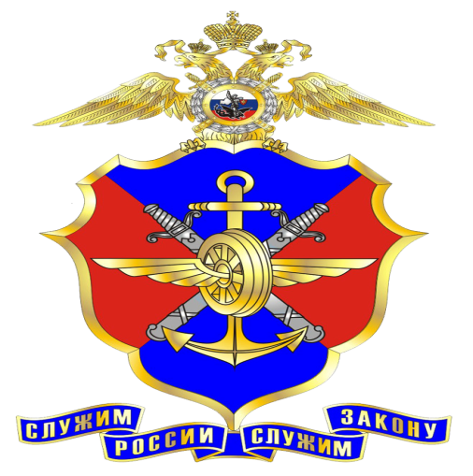
ЛИНЕЙНЫЙ ОТДЕЛ МВД РОССИИ НА ВОДНОМ ТРАНСПОРТЕ
Необходимо знать и помнить!
Правила поведения на воде в летний период.
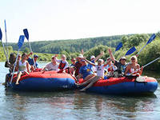
Самый полезный отдых летом – это отдых на воде. Купаясь, катаясь на лодках, катамаранах вы укрепляете организм, развиваете ловкость и выносливость.
Нарушение правил поведения на воде ведет к несчастным случаям и гибели людей.
Поэтому, купаясь и катаясь на лодках и маломерных судах, следует строго выполнять нижеследующие правила поведения на воде:
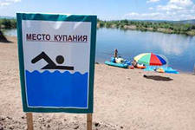
- купаться можно в разрешенных местах, в купальнях или на оборудованных пляжах.
- для купания выбирайте песчаный берег, тихие неглубокие места с чистым дном.
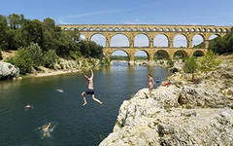
Не купайтесь в запрещенных и необорудованных для купания местах (у плотин, на водосборе, в карьерах, котлованах, бассейнах для промышленных нужд).
Помните, что при купании категорически запрещается:
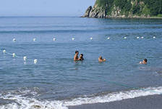
- заплывать далеко от берега, выплывать за пределы ограждения мест купания.
- подплывать близко к проходящим судам, катерам, весельным лодкам, гидроциклам, баржам.
- взбираться на технические предупредительные знаки, буи, бакены и другие гидротехнические сооружения.
- прыгать в воду с лодок, катеров, парусников и других плавательных средств.
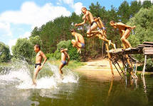
- купаться у причалов, набережных, мостов.
- купаться в вечерние время после захода солнца.
- прыгать в воду в незнакомых местах.
- купаться у крутых, обрывистых берегов.
- помните, что после еды разрешается купаться не раньше чем через полтора-два часа.
- во время купания не делайте лишних движений, не держите свой мышцы в постоянном напряжении, не гонитесь за скоростью продвижения в воде, не нарушайте ритма дыхания, не переутомляйте себя, не принимайте участия в больших заплывах без разрешения врача и необходимых тренировок.
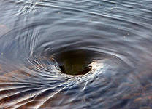
- попав на быстрое течение, не плывите против течения, проплывайте на груди или на боку, горизонтально на немного повышенной скорости. Остерегайтесь водоворотов, никогда не подплывайте к ним близко.
Попав в водоворот, не теряйтесь, наберите побольше воздуха в легкие, погрузитесь в воду и сделайте рывок в сторону по течению.
Помните, что причиной гибели пловцов часто бывает сковывающая его движения судорога, причиной которой служат:
- переохлаждении в воде.
- переутомление мышц, вызванное переутомлением и беспрерывным плаваньем одним стилем.
- купание незакаленного в воде с низкой температурой.
- предрасположенность купающегося к судорогам.
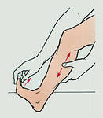
- при судороге ног, если нет булавки ущипните несколько раз икроножную мышцу, если это не помогает, крепко возьмитесь за большой палец ноги и резко выпрямите его.
- во всех случаях пловцу рекомендуется переменить стиль плавания и по возможности выйти из воды.

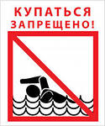
Помните: пренебрежение соблюдением правил безопасности на воде ведет к несчастным случаям и гибели людей.

